Министерство науки и высшего образования Российской Федерации
Федеральное государственное автономное образовательное учреждение высшего образования «Уральский федеральный университет имени первого Президента России Б.Н. Ельцина» (УрФУ)
Институт радиоэлектроники и информационных технологий - РТФ

ОТЧЕТ
о проектной работе
по теме: Образовательная игра по химии
по дисциплине: Проектный практикум

Команда: EC30

Екатеринбург
2022

СОДЕРЖАНИЕ

Введение 3
Команда 5
Целевая аудитория 6
Календарный план проекта 8
Определение проблемы 11
Подходы к решению проблемы 13
Анализ аналогов 15
Требования к продукту и к MVP 17
Стек для разработки 20
Прототипирование 21
Разработка системы 24
Заключение 25
Список литературы 27
Приложение А 28

Введение
Сущность процесса обучения заключается в целенаправленном развитии интеллекта человека, так же, как и его мышления, и творческих способностей. Это очень сложный процесс, включающий в себя большое количество разных факторов. Один из самых важных является – интерес к материалу.
Возможные источники интереса - связь с жизнью, воспитательное и развивающее влияние. В нашем случае - изучение химии, является очень сложным предметом, так как материал, с которым сталкивается ученик – неоднороден, вызвать интерес к его изучению очень трудно.
Путём игрового процесса в современных реалиях развития технологий, намного легче привить интерес, чем просто заучивание текста и не понятия сути теории того или иного явления. Игровой процесс, совмещенный с изучением химии, помогает сформировать познавательный интерес понятным языком.
К сожалению, данная проблема ещё не разработана до конца, основная масса образовательных игр – являются устаревшего формата, которые не могут заинтересовать ученика, поэтому мы попробуем решить её с помощью нашей образовательной игры.
Цель данной работы, заключается в том, чтобы создать образовательную игру по химии, которая соответствует жанру текстовых игр, которые являются популярными у молодежи, что поможет заинтересовать аудиторию и вызвать интерес к изучению химии, а также путём игры сделать проверку знаний ученика после прохождения игры, что поможет замотивировать его для будущего изучения предмета.
Исходя из цели работы, поставим задачи, которые нужно будет выполнить в процессе разработки игры:
- Изучить рынок образовательных игр по химии, выявить слабые и сильные стороны данных проектов.
- Установить какой жанр игр в данный момент является актуальным среди подростков.
- Изучить теоретический материал предмета (химии), и отобразить его в игре.
- Написать сюжетную часть игры.
- Разработать игру, соответствующую всем критериям выбранного жанра.

Команда
- Воловей Иван Дмитриевич РИ-110934 – Тимлид-программист
- Мусина Диана Ильгамовна РИ-110911 – Дизайнер
- Блинков Максим Витальевич РИ-110934– Дизайнер-редактор
- Артюх Валентин Валерьевич РИ-110945 – Оформитель-аналитик
- Агиев Сергей Александрович РИ-110934 - Аналитик
- Тошпулатов Рустам Гайрат угли РИ-110910 - Мотиватор

Целевая аудитория
Для определения целевой аудитории мы выбрали методику 5W Марка Шеррингтона. Это наиболее распространенный способ определения целевой аудитории и психологических характеристик, которыми обладают потенциальные потребители.
Сегментация рынка проводится по 5 вопросам:
- Что? (What?) – сегментация по типу товара: что вы предлагаете потребительской группе? какие товары/услуги?
Мы предлагаем потребителю игру, в процесс прохождения которой он изучит химические явления и проверит свои знания впоследствии.
- Кто? (Who?) – сегментация по типу потребителя: кто приобретает товар/услугу? какой пол, геоположение, возраст?
Наш продукт рассчитан на рынок подростков, преимущественно в возрасте от 14 до 17 лет, а также для людей решивших освежить свои базовые знания в химии.
- Почему? (Why?) – сегментация по типу мотивации к совершению покупки и потребления: какова потребность или мотивация клиента? какую проблему решает товар/услуга?
Наш продукт помогает решить рутинность изучения предмета «химия», путём внедрения игрового процесса с попутным сюжетом.
- Когда? (When?) – сегментация по ситуации в которой приобретается продукт: когда потребители хотят приобрести товар/услугу?
Продукт разработанный нами будет актуален как перед контрольной работе в школе, так и просто при освоении материала самостоятельно.
- Где? (Where?) – сегментация по месту покупок: в каком месте происходит принятие решения о покупке и сама покупка? — имеются ввиду точки контакта с клиентом, где можно повлиять на решение.
Решение о использовании нашего продукта производится путем изучения возможных вариантов повторения материала «Химии» в сети Интернет, там же и происходит принятие решения.

Календарный план проекта
Название проекта: Chemistry
Руководитель проекта: Кривошлык Александр Валерьевич
№ | Название | Ответственный | Длительность | Дата начала | Временные рамки проекта (недели)
 |  |  |  |  | 1 | 2 | 3 | 4 | 5 |  | 6 |  | 7 | 8 | 9 | 10 |  | 11 | 12 | 13
Анализ
1.1 | Определение проблемы | Вся команда | 2 недели | 14.03.2022
1.2 | Выявление целевой аудитории | Блинков М.В. | 1 неделя | 21.03.2022
1.3 | Конкретизация проблемы | Артюх В.В., Тошпулатов Р.Г. | 1 неделя | 21.03.2022
1.4 | Подходы к решению проблемы | Воловей И.Д., Блинков М.В. | 2 недели | 28.03.2022
1.5 | Анализ аналогов | Агиев С.А. | 1 неделя | 11.04.2022
1.6 | Определение платформы и стека для продукта | Воловей И.Д. | 1 неделя | 11.04.2022
1.7 | Формулирование требований к MVP продукта | Артюх В.В., Воловей И.Д. | 1 неделя | 11.04.2022
1.8 | Определение платформы и стека для MVP | Воловей И.Д. | 1 неделя | 11.04.2022
1.9 | Формулировка цели | Блинков.М.В. | 1 неделя | 11.04.2022
1.10 | Формулирование требований к продукту | Воловей И.Д. | 1 неделя | 11.04.2022
1.11 | Определение задач | Воловей И.Д. | 1 неделя | 11.04.2022
Проектирование
2.1 | Архитектура системы (компоненты, модули системы) | Воловей И.Д. | 1 неделя | 18.04.2022
2.2 | Разработка сценариев использования системы | Мусина Д.И., Воловей И.Д. | 1 неделя | 18.04.2022
2.3 | Прототипы интерфейсов | Мусина Д.И. | 2 недели | 18.04.2022
2.4 | Дизайн-макеты | Мусина Д.И. | 1 неделя | 02.05.2022
2.5 | Архитектура системы (компоненты, модули системы) | Воловей И.Д. | 1 неделя | 02.05.2022
Разработка
3.1 | Сбор информации по химии | Тошпулатов Р.Г. | 1 неделя | 02.05.2022
3.2 | Написание кода | Воловей И.Д. | 2 недели | 09.05.2022
3.3 | Тестирование игры | Вся команда | 1 неделя | 23.05.2022
Внедрение
4.1 | Оформление MVP | Артюх В.В. | 1 неделя | 30.05.2022
4.2 | Внедрение MVP | Воловей И.Д. | 1 неделя | 30.05.2022
4.3 | Написание отчета | Артюх В.В. | 2 недели | 30.05.2022
4.4 | Оформление презентации | Блинков М.В. | 1 неделя | 06.06.2022
4.5 | Защита проекта | Воловей И.Д. | 1 неделя | 21.06.2022

Определение проблемы
Для определения проблемы мы воспользовались эффективными методами их выявления:
- Проанализировав поисковые запросы, мы выявили очень частый отзыв о всех играх, связанных с химией, и заметили самый частый отзыв, о том, что вся суть игры сводится к обычному тесту, где нет какого-либо фрагмента игры, отсутствие сюжета, игрового процесса, в лучшем случае имеется уровневая система. Так же было выявлено, что популярность приобретают игры-новеллы (текстовая игра-квест), которых практически нет на тематику образовательных игр по химии
- Так же мы изучили конкурентов и установили, что действительно дизайн в таких играх очень отстаёт от современного понимания «красоты», сюжетных линий каких-либо мы тоже не смогли найти, что подтверждает схожесть этих приложений с обычными тестами, которые не любят ученики школы, что вызывает у них пропажу заинтересованности в дальнейшем прохождении данной игры.
- С помощью социальных сетей мы узнали мнение у наших знакомых/друзей, которые обучаются в школе, и оказалось, что они в принципе считают формат дидактических игр устаревшим и им хотелось бы видеть более современные интерпретации, возможно даже преемственность с популярными сейчас мангами (японскими комиксами) в виде сюжета и дизайна персонажей.
- Изучили тематические сайты, и заметили уже вышеперечисленные проблемы, и так же выявили потребность в том, чтобы весь процесс игры был не длителен и интересен.
Из вышеперечисленных проблем мы выявили вполне конкретную проблему – образовательные игры утратили интерес у пользователей, так как с ходом прогресса игровой индустрии они утратили актуальность как в игровом процессе (сюжетной линии), так и в виде дизайна, и свелись к простому тесту в электронном формате.

Подходы к решению проблемы
После того как мы выявили конкретные проблемы через поисковые запросы, социальные сети, тематические форумы и просмотр продуктов конкурентов, хотим представить наше видение того, как можно решить данные проблемы и причины возникновения этих проблем:
- Отсутствие сюжетной линии в игре:
Причина проблемы: в жанре образовательной игры про химию очень трудно ввести какой-либо интересный сюжет, из-за ограниченности данного формата, сложно внести в одно целое и элемент теории и сюжет одновременно.
Решение проблемы: проанализировав игровые жанры всей индустрии, мы пришли к тому, что игра-новелла очень подходит под наш формат продукта, в текстовой игре можно совместить историю конкретного персонажа, его какие-либо трудности и путь их решения попутно, подавая в понятном для потребителя теорию по химии.
- Устаревший дизайн:
Причины проблемы: просмотрев все конкурентные аналоги, мы пришли к выводу, что они были созданы уже давно, когда дизайн игр выглядел совсем иначе, и в данное время являются уже неактуальными и не так «приятны глазу», как современные игры.
Решение проблемы: благодаря опросу мнения, мы решили выбрать формат японской культуры, характерная для культуры рисовка персонажей, а также создать приятные фоны и различные сцены для нашего формата игры, что позволит сделать более приятную атмосферу для погружения в образовательный процесс и сюжетную линию.

- Игра превращается в тест:
Причины проблемы: причины проблемы очень просты, невозможно в образовательной игре убрать часть проверки знаний.
Решение проблемы: придумать такую сюжетную линию в которой органично смотрелась бы тестовая часть, которая не будет являться основой игрового процесса, а лишь частью проверки усвоенного материала.
- Сложность подачи материала:
Причины проблемы: по нашему мнению, в нашем контексте образовательной игры про химию, довольно сложно минимизировать теоретическую часть или же сделать её предельно простой
Решение проблемы: так же с помощью сюжетной линии, подавать теорию как её часть, путем диалога персонажей и объяснением на простых явлениях тех или иных химических процессов.
Таким образом, мы озвучили основные проблемы массы образовательных игр и подобрали оптимальные варианты и пути решения данных проблем.

Анализ аналогов
Изучив рынок образовательных игр по химии, было выявлено 2 конкурента, формат которых примерно схож с нашим продуктом, но ни у одного не было выявлено сюжета, который может вызвать интерес у потребителя.
Аналоги:
- Chem Lab – мобильное приложение (платное) для IOS, которое проверит знание базовых химических формул.
Достоинства:
- Не занимает много времени, в среднем уходит пару минут.
- Достижения сравниваются с предыдущим опытом прохождения тестов.
- При неправильном ответе, происходит анимированный взрыв.
Недостатки:
- Платное приложение.
- Формат приложения очень стар, и больше похож на обычный тест
- Chemrock «химический альпинизм» - компьютерная игра со своей системой уровней.
Достоинства:
- Игра для двоих, что вводит элемент соревновательности в игру.
- Система уровней, чем выше ты поднялся, тем ближе к победе.
Недостатки:
- Игра сводится к банальному ответу на тестовые вопросы.
- Вопросы рассчитаны на подготовку к ЕГЭ и 1 курса университетов, что берёт слишком узкий круг потребителей.
- Внешний вид игры выглядит желает лучшего, больше похоже на дидактические игры.

Требования к продукту и к MVP
№ | Требование | Источник | Приоритетность | Взаимосвязь
1.Устройство игры
1.1 | Понятный интерфейс | Команда | Высокая
1.2 | Наличие сохранения в игре | Команда | Высокая | 1.1
1.3 | Регулирование скорости переключения сцен и диалогов | Пользователь | Средняя
1.4 | Наличие проработанных аудио эффектов | Команда | Средняя | 1.1
1.5 | Возможность изменения настроек интерфейса, редактирование разрешения интерфейса, громкости сцен | Команда | Высокая | 1.1
2.Дизайн продукта
2.1 | Проработать модели персонажей в современной рисовке (преимущественно японской культуры) | Команда | Высокая
2.2 | Фоновое оформление, располагающее к общей атмосфере, в зависимости от сцен | Команда | Высокая | 2.1
2.3 | Подобрать шрифты и их цвет, подходящих оттенков и контрастности | Команда | Высокая
3.Сюжетная линия
3.1 | Прописать историю, в которой есть персонажи | Команда | Высокая
3.2 | Охарактеризовать в ходе диалогов персонажей, чтобы потребителю было ясны характерные качества персонажей | Команда | Высокая | 3.1
3.3 | Понятная сюжетная линия | Пользователь | Средняя
3.4 | Законченность истории, путём следования сюжету | Команда | Высокая | 3.1
3.5 | Возможность принятия решения при прохождении | Пользователь | Высокая | 3.1
4.Теоретическая часть игры
4.1 | Подобрать теоретический материал | Команда | Высокая
4.2 | Наличие базовых знаний физических и химических явлений | Пользователь | Высокая | 4.1
4.3 | Подбор понятных примеров для объяснения теории, которая будет легко усваиваться в игровом процессе | Команда | Высокая
5.Техническая часть
5.1 | Выбор подходящего движка для игры такого формата и языка написания кода | Команда | Высокая
6. Информирование о готовом продукте
6.1 | Информирование в соц.сетях о готовности данной игры | Заказчик | Высокая

Стек для разработки
- При разработке игры использовался движок Ren'Py, а код был написан в текстовом редакторе Atom на языке программирования Python
- Саунд-дизайн игры создавался в аудиоредакторе Audacity
- Дизайн фона создавался в Figma
- Модели персонажей создавались в Adobe Photoshop

Прототипирование
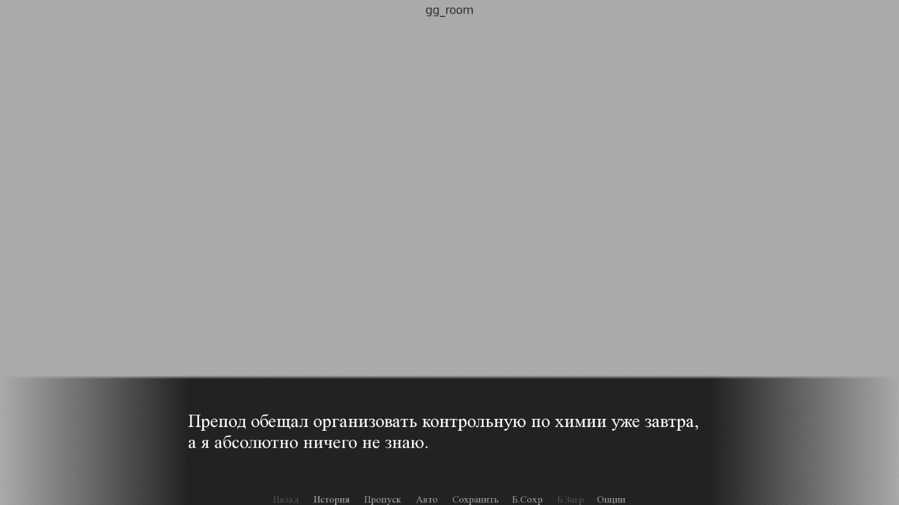
1)Прототип окна игры с уже написанным сюжетом.

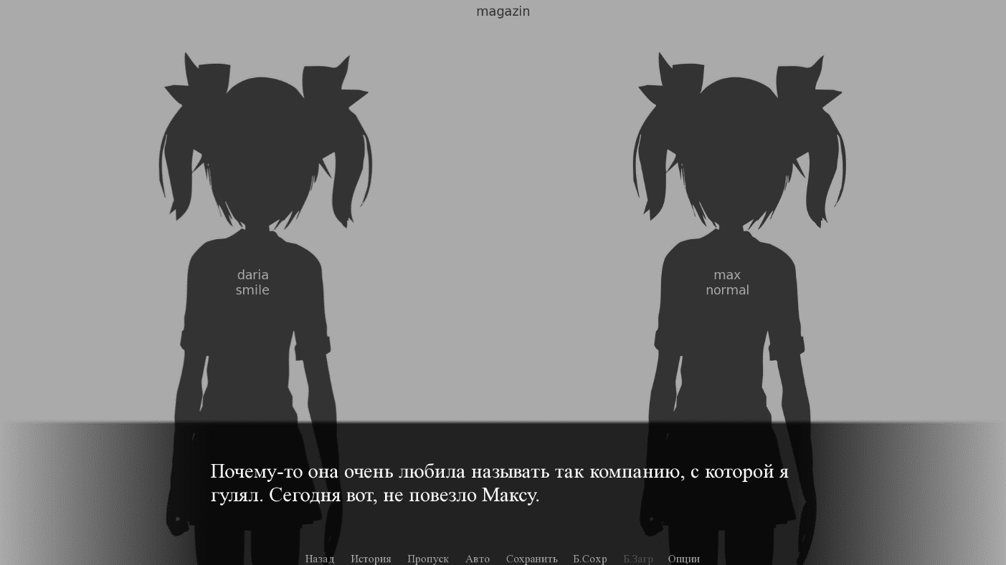
2)Окно игры после добавления персонажей, но без дизайна.

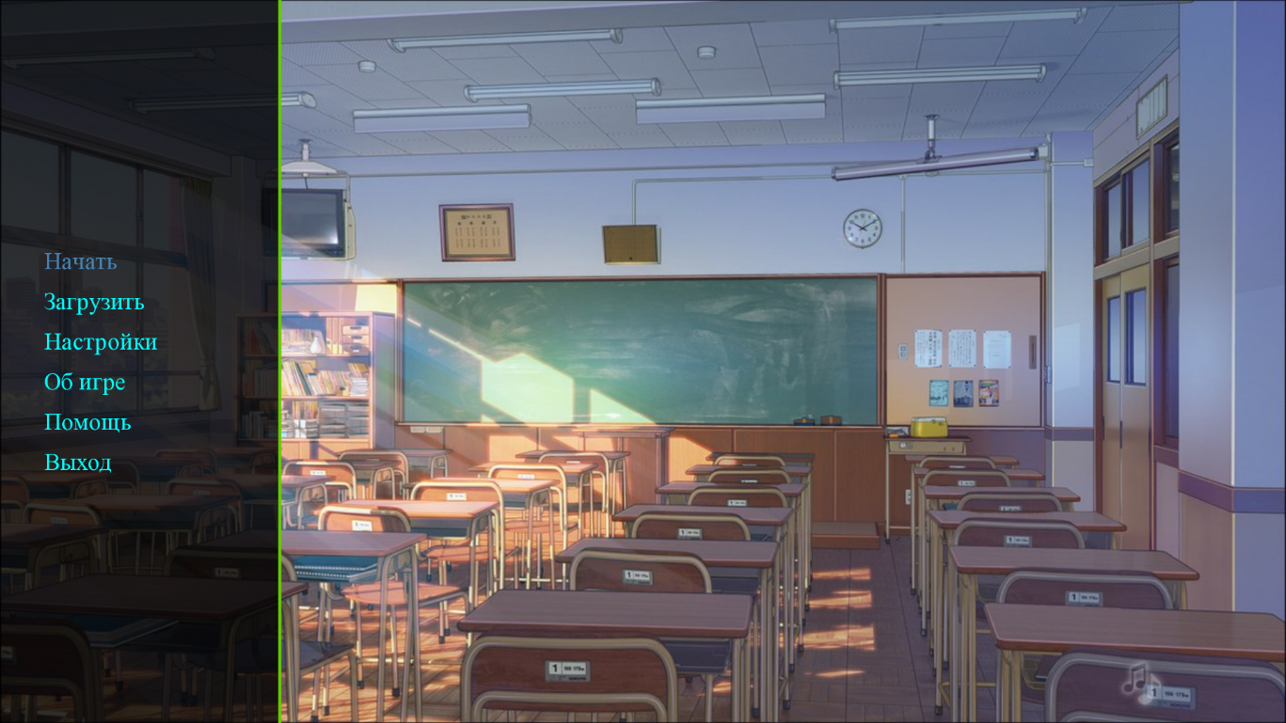
2)Начальный экран запуска игры, со всеми правками фона

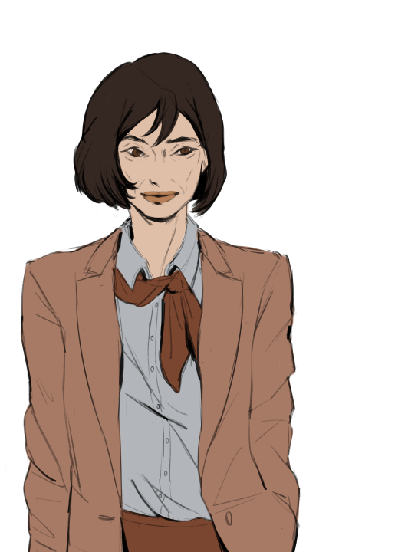
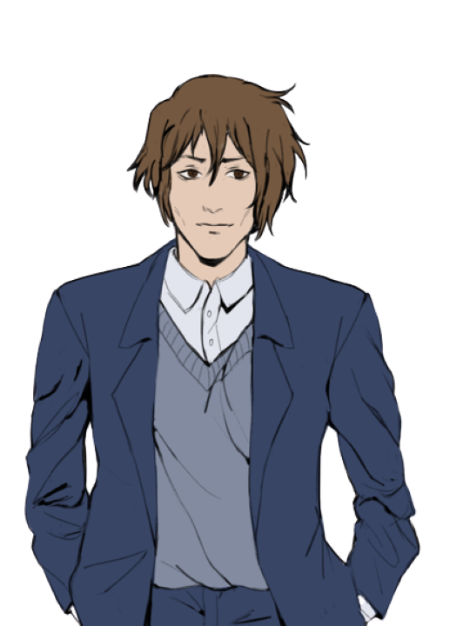
3)Доработка внешнего вида персонажей и создание мелких деталей.

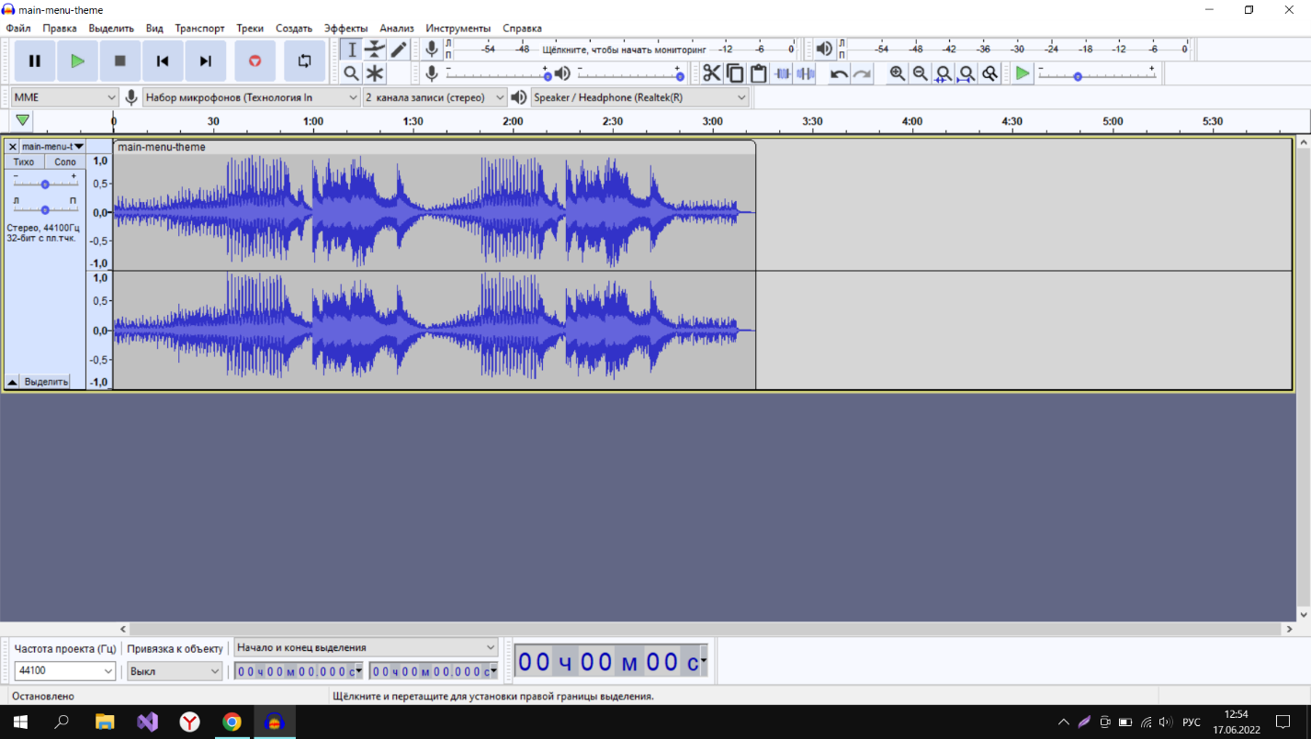
4)Создание саунд-дизайна игры, обработка аудио-эффектов в Audacity.

разработка системы
Алгоритм прохождения игры:
- Запуск приложения
- Настройка игры (отладка разрешения экрана, громкости звуковых эффектов)
- Старт игрового процесса
- Переключение сцен и диалогов с помощью ЛКМ и использование прочих кнопок интерфейса
- Внимательное прочтение диалог
- Прохождение заключительного теста, внедренного в сюжетную линию

Заключение
В ходе данной проектной работы были подняты все основные проблемы, которые могу возникать при создании образовательной игры по химии и пути их решения, которые мы постарались реализовать в ходе работы.
При разработке продукта мы использовали передовые способы для создания дизайна с помощью Figma (сервиса для разработки интерфейсов и прототипирования с возможностью организации совместной работы в режиме реального времени), выбор движка так же был обусловлен жанром игры, который мы определили, Ren'Py (свободный и открытый движок для создания как некоммерческих, так и коммерческих визуальных романов в 2D-графике), конкретно в нашем продукте он помог нам полноценно воссоздать ту атмосферу игр-новелл, которой мы добивались.
Для коммуникаций внутри команды были использованы социальные сети и Discord, с помощью которых удалось добиться слаженной работы и разбивки, определённых задач между всеми участниками команды равномерно, учитывая их умения, для достижения лучшего результата
При определении цели нашего проекта мы поставили себе задачи:
- Изучить рынок образовательных игр по химии, выявить слабые и сильные стороны данных проектов.
- Установить какой жанр игр в данный момент является актуальным среди подростков.
- Изучить теоретический материал предмета (химии), и отобразить его в игре.
- Написать сюжетную часть игры.
- Разработать игру, соответствующую всем критериям выбранного жанра.
По степени выполнения данных задач мы выявили слабые и сильные стороны аналогов, выбрали жанр-новеллы, изучили теоретически материал по химии, и разработали продукт, который полностью отвечает заявленным требованиям, как со стороны потребительского рынка, так и наших взглядов на игру, сохранив элемент познавательности.
Из сложностей можно было бы подчеркнуть, что рынок образовательных игр не так огромен и найти конкретных конкурентов было сложно, но изучив методики, которые помогают усвоить материал, и аналоги конкурентов у нас получилось:
- Создать свою сюжетную линию, которая схожа смыслом с реальными жизненными ситуациями, которые могут возникать с целевой аудиторией.
- Проработать дизайн игры, отвечающая современным технологиям жанра игр-новелл, в отличие от конкурентных проектов в области образовательных игр по химии.
- Скомбинировать в одной игре и теоретическую часть, и простые объяснения в ходе диалогов, смену сцен, где происходят события, и дать характеристику персонажей путем диалогов во время игрового процесса.
- Провести в ходе игры проверку знаний путем небольшого теста, встроенного в игру, с характерным изменением сюжета в зависимости от правильности ответов.
Таким образом, все поставленные нами задачи были выполнены и в итоге мы получили готовый продукт, который может заинтересовать потребителя, который имеет базовые знания по химии, будь то ученик школы, или уже взрослый человек, решивший освежить некоторые знания путем простого и понятного сюжета, возможностью выбора в ходе игры и проверить в итоге полученные знания.
СПИСОК ЛИТЕРАТУРЫ
- «13 игр и приложений для изучения химии»[Электронный ресурс]
Режим доступа: https://newtonew.com/app/13-igr-i-prilozhenij-dlja-izuchenija-himii, свободный.
Дата обращения:
- Обучающие химические игры [Электронный ресурс]
Режим доступа: https://metalspace.ru/games/chemicalgames.html, свободный
- Методы стимулирования учебно-познавательного
материала [Электронный ресурс].
Режим доступа: https://studentguide.ru/shpargalki-po-pedagogike/metody-stimulirovaniya-uchebno-poznavatelnoj-deyatelnosti.html, свободный.
- Роль дидактических игр в процессе обучения химии [Электронный ресурс]
Режим доступа: https://cyberleninka.ru/article/n/rol-didakticheskih-igr-v-protsesse-obucheniya-himii, свободный.

Приложение А
ОПРЕДЕЛЕНИЯ, ОБОЗНАЧЕНИЯ И СОКРАЩЕНИЯ
ЛКМ — левая кнопка мыши.
Манга — японский комикс с характерной рисовкой.
Python — язык программирование, на котором написан код.
Audacity — аудиоредактор.
Atom — текстовый редактор.
Adobe PhotoShop — фоторедактор.
Figma — сервис для разработки интерфейсов.

